

Actividad #2
#TIPOS DE DATOS EN TABLAS ACCESS

UNIVERSIDAD DE SAN CARLOS DE GUATEMALA
FACULTAD DE INGENIERÍA EN CIENCIAS Y SISTEMAS

#.1 | DEFINICIÓN DE CONCEPTOS

Definición #.1.1
Concepto: Tabla
Descripción breve: Estructura compuesta por filas (registros) y columnas (campos) donde se almacena la información de una entidad particular (por ejemplo, “Producto” o “Proveedor”).

Definición #.1.2
Concepto: Clave Primaria (Primary Key)
Descripción breve: Campo (o conjunto de campos) que identifica de forma única cada registro dentro de una tabla, garantizando que no existan duplicados ni valores nulos en ese campo.

Definición #.1.2
Concepto: Tipos de Datos
Descripción breve:
Propiedad que define la naturaleza de la información que puede contener un campo. Ejemplos en este ejercicio:
- Autonumeración (para idProducto): genera automáticamente un valor numérico incremental, perfecto para la clave primaria.
- Moneda (para Precio): almacena valores numéricos formateados en quetzales con dos decimales.
- Texto corto (para Nombre): almacena cadenas de texto de hasta 255 caracteres.
- Texto largo (Memo) (para Descripción): permite almacenar descripciones extensas (más de 255 caracteres).

Definición #.1.4
Concepto: Consulta de Selección
Descripción breve:
Objeto de Access que permite extraer y mostrar registros de una o varias tablas que cumplan ciertos criterios, sin modificar los datos. En esta actividad se creará una consulta sencilla para listar productos cuyo precio supere un monto determinado.

#.2 | COMPETENCIA(S) DEL EJEMPLO A IMPARTIR

Competencia #.2.1
Objetivo:
Diseñar y crear la tabla Producto en Microsoft Access, definiendo correctamente sus campos (idProducto, Precio, Nombre, Descripción), asignando la clave primaria y estableciendo los tipos de datos adecuados.

Competencia #.2.2
Descripción general del ejercicio:
En esta actividad práctica crearemos desde cero una tabla llamada Producto, ingresamos un registro de ejemplo (Computadora con precio Q5,000.00), construiremos una consulta para filtrar productos de alto valor y, finalmente, diseñaremos un formulario sencillo que permita capturar nuevos productos y visualizar los existentes.

#.3 | SOFTWARE O MATERIALES NECESARIOS

Descripción
Se plantea el siguiente enunciado:
- Creación de dos tablas para el uso y gestión de las herramientas, como se detalla en la clase.

Herramientas
- Microsoft Access (versión 2016 o superior)
  - Si no dispone de licencia, puede descargar la versión de prueba de Office 365:
https://www.microsoft.com/es-mx/microsoft-365/try
  - Si cuenta con suscripción activa, acceder directamente a Access en:
https://www.microsoft.com/es-mx/microsoft-365/access
- Computadora con Windows (requisito mínimo: procesador Dual-Core, 4 GB RAM, 2 GB de espacio libre en disco).
- Conexión a Internet (solo para descargar software si es necesario).

https://drive.google.com/file/d/1wz6FxGRQjsICHVBgCjoG6pfTxdETD3P5/view?usp=drive_link
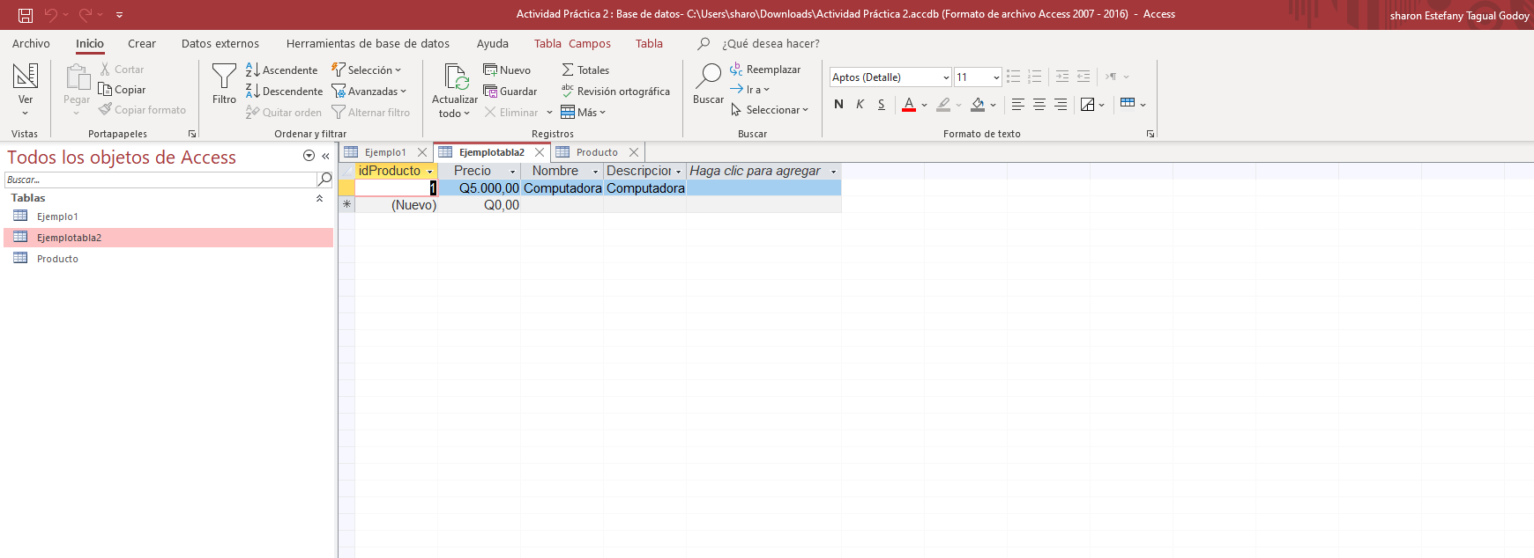

#.4 | EJERCICIOS EN CLASE

Descripción
Datos e Información Importante
- Nombre de la Tabla:
  - Clientes
- Campos y Tipos de Datos:
  - idCliente (Autonumeración) → Clave primaria, identificador único.
  - Nombre (Texto corto, máximo 100) → Primer nombre del cliente.
  - Apellido (Texto corto, máximo 100) → Apellidos del cliente.
  - Ciudad (Texto corto, máximo 100) → Ciudad de residencia.
  - Teléfono (Texto corto, máximo 15) → Número de contacto.
  - Correo (Texto corto, máximo 100) → Dirección de correo electrónico.
  - FechaRegistro (Fecha/Hora) → Fecha en que se registró el cliente (puede predeterminarse con Date() para asignar la fecha actual).
- Registros de Ejemplo (mínimo 4–5):
  - idCliente = 1 | Nombre = Ricardo | Apellido = Méndez | Ciudad = Guatemala | Teléfono = 555-1234 | Correo = ricardo.mendez@mail.com | FechaRegistro = 10/05/2025
  - idCliente = 2 | Nombre = Ana | Apellido = López | Ciudad = Antigua Guatemala | Teléfono = 555-5678 | Correo = ana.lopez@mail.com | FechaRegistro = 10/05/2025
  - idCliente = 3 | Nombre = José | Apellido = Pérez | Ciudad = Chimaltenango | Teléfono = 555-9012 | Correo = jose.perez@mail.com | FechaRegistro = 10/05/2025
  - idCliente = 4 | Nombre = María | Apellido = Ramírez | Ciudad = Guatemala | Teléfono = 555-3456 | Correo = maria.ramirez@mail.com | FechaRegistro = 10/05/2025
  - (Opcional) idCliente = 5 | Nombre = Laura | Apellido = Gutiérrez | Ciudad = Quetzaltenango | Teléfono = 555-7890 | Correo = laura.gutierrez@mail.com | FechaRegistro = 10/05/2025
- Consulta de Selección (“ClientesGuatemala”):
  - Objetivo: Mostrar únicamente los registros cuyo campo Ciudad sea igual a “Guatemala”.
  - Campos Involucrados: idCliente, Nombre, Apellido, Ciudad, Correo.
  - Criterio Principal: Ciudad = “Guatemala”.
  - Resultado Esperado:
    - idCliente = 1 | Nombre = Ricardo | Apellido = Méndez | Ciudad = Guatemala | Correo = ricardo.mendez@mail.com
    - idCliente = 4 | Nombre = María | Apellido = Ramírez | Ciudad = Guatemala | Correo = maria.ramirez@mail.com

Entrega
Formato de entrega: Subir el archivo de Access completo (ActividadPractica2.accdb) a la plataforma UEDI.
Contenido mínimo esperado:
Tabla Producto con al menos 4 registros (compute: idProducto = 1–4).
- Consulta ProductosAltoValor mostrando solo productos cuyo precio > Q2,000.00 (al menos “Computadora”).
- Formulario Frm_Producto funcional, permitiendo agregar, editar y navegar entre registros.

#.1 | VALORES Y ACTITUDES

Aplicación de Valores
Responsabilidad
- Completar la actividad dentro del tiempo asignado y entregar el archivo correctamente.
- Revisar que no existan datos faltantes o errores en la estructura de la tabla y la consulta.
Integridad
- Verificar que la clave primaria (idProducto) no permita duplicados ni valores nulos.
- Asegurarse de que los tipos de datos elegidos (Moneda, Texto corto, Texto largo) sean los apropiados para cada campo.

